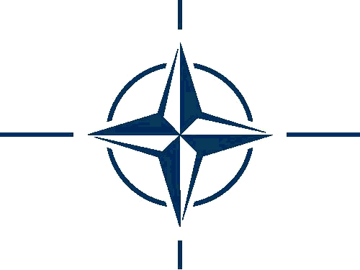
Centrul de Informare şi Documentare privind NATO în Moldova
Information and Documentation Centre on NATO in Moldova _____________________________________________________________________
Strada Bănulescu Bodoni 2A, Chişinău, Republica Moldova, MD 2009
Web: www.nato.md; Email: info@nato.md;
Tel: +373 22/ 577 824; Fax: +373 22/ 577 815
Chisinau, 22 Septembrie, CID NATO

Agenda

09:00-09:15 Cuvînt înainte, Elena Marzac, Director CID NATO

09:15-09:55 Seminar: Importanţa implicării RM în misiunile de pacificare(exemplul Kosovo)
George Avornic, Atasat, Sectia NATO si cooperare politico-militara, Ministerul de
Externe şi Integrării Europene

10:00 – 11:00 Seminar: Detaşarea trupelor străine în Kosovo: semnificaţie şi impotanţă
Dl. maior Veaceslav Corcodel, Şef stat major, Batalionul 22 de menţinere a păcii
Dl. colonel Sergiu Vicol, Şeful direcţiei planificare strategică, Marele Stat Major

11:00 - 11:30 Coffee break

11:35 – 12:30 Seminar: KFOR - operaţiune de menţinere a păcii sub mandat al Naţiunilor Unite
Alina Coca, Director Adjunct, Operaţiuni Media şi Evenimente Speciale, Serviciul de
Presă al NATO
Mihai Carp, șef-adjunct al Secției de gestionare a crizelor din cadrul Diviziei Operatiuni
din Cartierul General NATO, via skype

